ГЕОИНФОРМАЦИОННЫЕ ТЕХНОЛОГИИ ДЛЯ ЛАНДШАФТНОГО ПЛАНИРОВАНИЯ КОШ-АГАЧСКОГО РАЙОНА (РЕСПУБЛИКА АЛТАЙ)
В.Г. Бабин*, Ю.М. Семенов**, Г. Шмаудер***, А.В. Шитов*, А.И. Минаев*, М.Г. Сухова*,
Н.А. Кочеева*, О.В. Журавлева*, А. Хоппенштедт****, С. Хайланд****, Д. Хокема****, А.Май****, А.В. Каранин*
*Горно-Алтайский государственный университет, sav103@yandex.ru
**Институт географии СО РАН
***Федеральное ведомство по охране природы Германии
****Берлинский технический университет

Введение. Ландшафтное планирование (ЛП) сосредоточивает свои усилия на выявлении и оценке функций и свойств ландшафта, а также на разработке предложений по устойчивому сохранению почв, вод, воздуха и климата, растений и животных, облика и эстетических качеств ландшафта. Вырабатываются рекомендации по экологически устойчивому использованию этих благ природы [1].
Район исследования. Кош-Агачский административный район входит в состав Республики Алтай и известен разнообразием ландшафтов, большим биоразнообразием и большим количеством памятников этно-культурного наследия. На его территории активно проводятся научные исследования, принято постановление об отнесении территории района к территории природопользования коренного населения, запрещении или ограничении деятельности, наносящей ущерб окружающей среде и уникальным археологическим находкам. На территории района расположены две особо охраняемые территории: Сайлюгемский национальный парк, природный парк «Зона покоя Укок».
Рельеф территории района сочетает разнообразие форм. Здесь расположены хребты: Табын-Богдо-Ола (г. Кайтун – 4356 м), Сайлюгем (3000-3500 м), Северо-Чуйский (3000-3900 м, г. Маашей-Баш – 4173 м), Южно-Чуйский (3400-3800 м, г. Ирбисту – 3960 м), Курайский (3200-3400 м), Айгулакский, часть хребтов Чихачева и Шапшальского, разделяющих Алтай и Саяны, плоскогорье Укок, высокогорные котловины Чуйскую, Курайскую, Бертекскую, Самахинскую. Северо-Чуйский и Южно-Чуйский хребты являются центрами современного оледенения.
Крупнейшая межгорная котловина Горного Алтая, Чуйская котловина представляет собой наиболее обширную межгорную депрессию, расположенную на абсолютной высоте 1750–2000 м. Котловина имеет форму овала, протяженность с запада на восток около 70 км и с севера на юг около 40 км. Со всех сторон котловина ограничена горными хребтами, достигающими значительных высот: на севере – Курайским хребтом (3000–3400 м), на западе – восточными отрогами Северо-Чуйского и Южно-Чуйского хребтов (3200–3900 м), с юга – хребтом Сайлюгем (3200–3600 м) и с востока - хребтом Чихачева (4000 м).
В геологическом строении Кош-Агачского района принимали участие в основном протерозойские и палеозойские породы осадочного и эффузивно-осадочного комплекса. В Шапшальском хребте и Чулышманском нагорье небольшие участки заняты интрузивными породами (граниты, гранитоиды). На севере Чуйской котловины, на западе Курайской котловины и востоке Сумультинского хребта встречаются известняки и известковистые песчаники. Кайнозойские отложения занимают незначительные пространства. Речные и озерные отложения, представленные кварцевыми галечниками, песками, красными, бурыми и белыми глинами, конгломератами, занимают Самахинскую котловину и северную часть Чуйской котловины. Новейшие отложения представлены в основном ледниковыми грубообломочными породами по долинам рек и в межгорных котловинах (Чуйская и Курайская котловины, плоскогорье Укок, верховья рек Чулышмана и Джасатера). Северная часть Курайской котловины покрыта лессовидными суглинками.
Наиболее распространены бурые скелетные почвы, сильно насыщенные галькой, нередко выходящей на поверхность. Почвы легкосуглинистые, влагоемкость не превышает 13%. Почвенные горизонты маломощные. На надпойменных террасах почвы имеют более мощный пахотный горизонт, содержащий до 5% гумуса и значительное количество мелкозема. В поймах рек распространены болотные, торфяно-болотные и наносно-карбонатные почвы. Мощность их достигает 100см. По окраинам котловины преобладают светло-каштановые почвы. В предгорной части большие массивы сплошь покрыты моренными отложениями.
Большая абсолютная высота рельефа данного района, закрытость горами от проникновения с запада влажных потоков воздуха, близость к центру Азиатского антициклона – важнейшие факторы формирования макроклимата.
Климат характеризуется резкими суточными амплитудами температуры и влажности, высокой инсоляцией, резкой континентальностью, коротким вегетационным периодом, низкой увлажненностью. В котловинах средняя годовая температура -4 – (-8)˚С. В Чуйской котловине средняя температура января -32 – (-34)˚С, иногда температура здесь понижается до -55˚С. Зима длится 8-9 месяцев. Лето относительно теплое, из-за большой сухости почв все тепло затрачивается на нагревание воздуха. Средняя температура июля 14˚С. Наблюдается и безморозный период, его продолжительность 50-70 дней.
Горные цепи и хребты в различных направлениях расчленены долинами рек. Размеры речных долин различны – от узких каньонообразных с крутыми склонами до широких с пологими склонами. В образовании и питании рек заметную роль играют ледники, особенно много их в Южно-Чуйском и Северо-Чуйском хребтах. У многих вершин по высоте не достигающих вечных снегов склоны зачастую образуют котловины, называемые «карами». Здесь скапливается громадное количество снега, неуспевающего растаять в течение лета. На дне этих котловин, как правило располагаются небольшие озера. Эти каровые озера, также служат источниками образования горных рек.
Многочисленные реки района представлены бассейнами двух крупных рек – Чуи и Аргута, впадающих в реку Катунь. Река Чуя протекает с юго-востока на северо-запад. Ее бассейн состоит из множества водотоков, берущих свое начало с хребтов Сайлюгем, Чихачева, Северо-Чуйского и Южно-Чуйского. Крупными притоками р. Чуи являются – реки Чаган-Узун, Елангаш, Ирбисту, Кокузек, Чаган-Бургазы, Юстыд, Тархата и др.
Верхняя граница леса находится на высоте 2000-2500 м, снеговая линия поднимается до 3100-3500 м. На водоразделах и высокогорных плато широко распространены альпийско-луговые, тундрово-степные и тундровые ландшафты.
По числу жителей (20 тыс. человек) район уступает только Майминскому району. Население растет как за счет естественного прироста (максимальные показатели в республике), так и миграционного прироста.
Ведущей отраслью экономики района является сельское хозяйство. На район приходится 15,8 % поголовья КРС республики (3 место в РА), 32,8 % - овец (1), 70,5 % коз (1), около 6 % лошадей республики (6 место). Это единственный район, в котором получило развитие верблюдоводство. Доминирующей отраслью является животноводство, которое дает около 98 % продукции отрасли.
Промышленное производство представлено хлебопечением, лесопилением, производством строительных деталей из древесины, заготовкой песка, гравия для дорожного строительства. В 2007 году пущена в строй Джазаторская ГЭС на р.Тюнь, обеспечивающая электроэнергией с.Беляши. К отраслям специализации относится цветная металлургия, представленная Калгутинским рудником по добыче и обогащению вольфрама и молибдена.
Методика работ. Основная цель ЛП - разработка интегральной концепции сбалансированного (устойчивого) развития территории, ориентированной на восстановление и сохранение ее природного потенциала, обеспечение прав местного населения на достойную жизнь [2].
Для достижения этой цели при использовании инструмента ЛП территории Кош-Агачского административного района Республики Алтай нами были решены следующие задачи: а) зонирование территории по режиму землепользования как основы нормативно-правовой базы ее дальнейшего развития; б) разработка концепции социально-экономического развития территории в условиях ограничений, определенных в ландшафтном плане природоохранного режима использования земель.
Для анализа выделялись следующие составляющие территориальных объектов: виды и биотопы; почвенный покров; поверхностные воды; климат; ландшафтное разнообразие; реальное использование территории.
По данным составляющим была проведена оценка современных природных условий изучаемой территории. Основания для такой оценки должны удовлетворять следующим требованиям: 1) быть ориентированными на главные цели использования в условиях равных приоритетов сохранения экологического равновесия и устойчивого социально-экономического развития; 2) в полной мере отражать современное состояние природной среды, как в естественных, так и в преобразованных под воздействием хозяйственной деятельности формах; 3) давать представление о возможных изменениях состояния отдельных природных компонентов при реализации основных направлений использования территории и допустимом уровне такого использования.
Эти требования реализуются в обобщенных категориях (потенциалах) значения и чувствительности отдельных компонентов природной среды и ландшафтов в целом. Под значением понимается степень соответствия определенному эталону представлений о необходимом состоянии данного компонента природной среды. Это соответствие рассматривалось в связи с необходимостью успешной или оптимальной реализации некоторой приоритетной целевой функции использования, индивидуальной для каждого природного компонента. Практически эта степень соответствия определялась при помощи критериев соответствия, учитывающих специфику объекта оценки и целевую функцию использования. Под чувствительностью понимается способность природного компонента изменять свои свойства и характеристики состояния под воздействием процессов, обычно не входящих в круг условий, формирующий этот природный компонент. Такие неординарные воздействия связываются, прежде всего, с результатами хозяйственной деятельности. Критерии оценки чувствительности выбираются в зависимости от приоритетной целевой функции использования.
Обсуждение результатов. Оценка значения и чувствительности компонентов проводилась на основе контурной сетки ландшафтной карты Кош-Агачского района Республики Алтай масштаба 1:200000 [3], используя паспорт каждой группы фаций и ландшафтного выдела, включающего как естественные характеристики компонентов, так и варианты их видоизмененных состояний под влиянием хозяйственной деятельности. В основу составления компонентных карт оценивания положена сетка ландшафтных выделов. Каждый эксперт по совокупности признаков фации и выбранных критериев относит участок местности к определенной категории значения и чувствительности (3 бальная оценка).
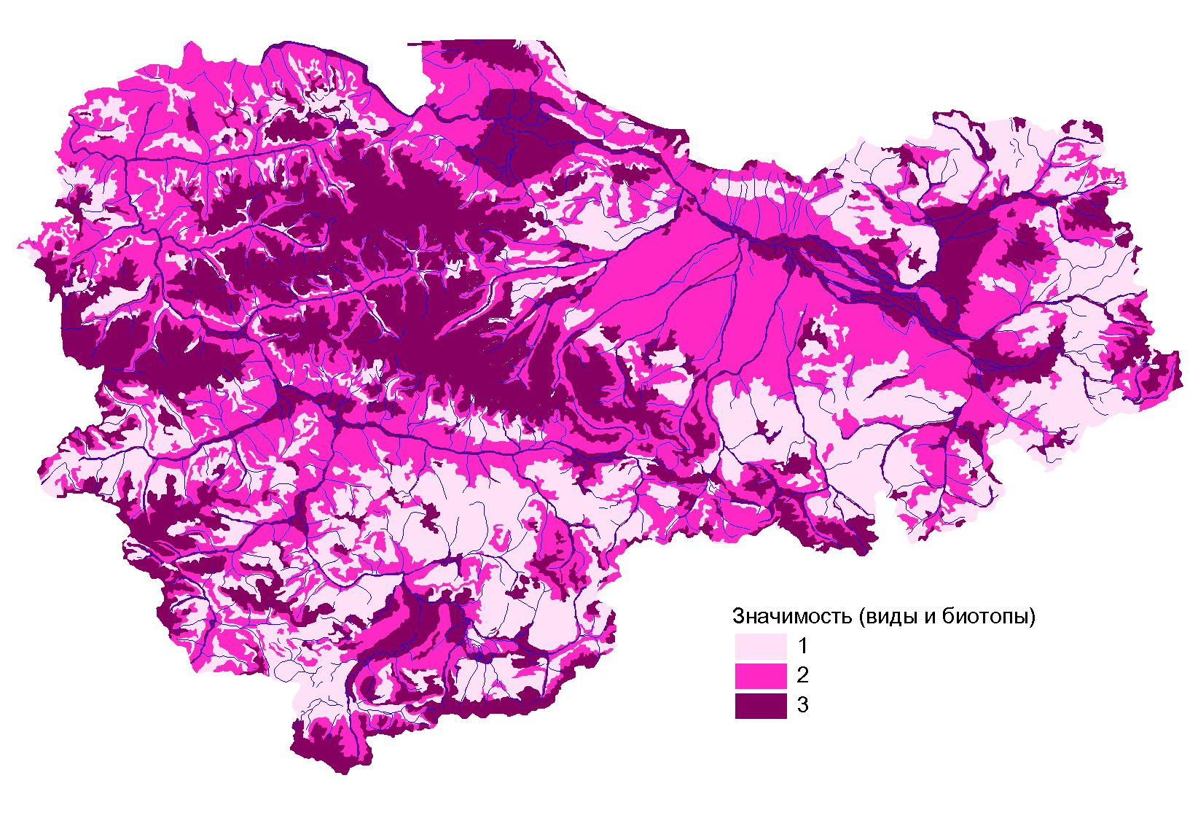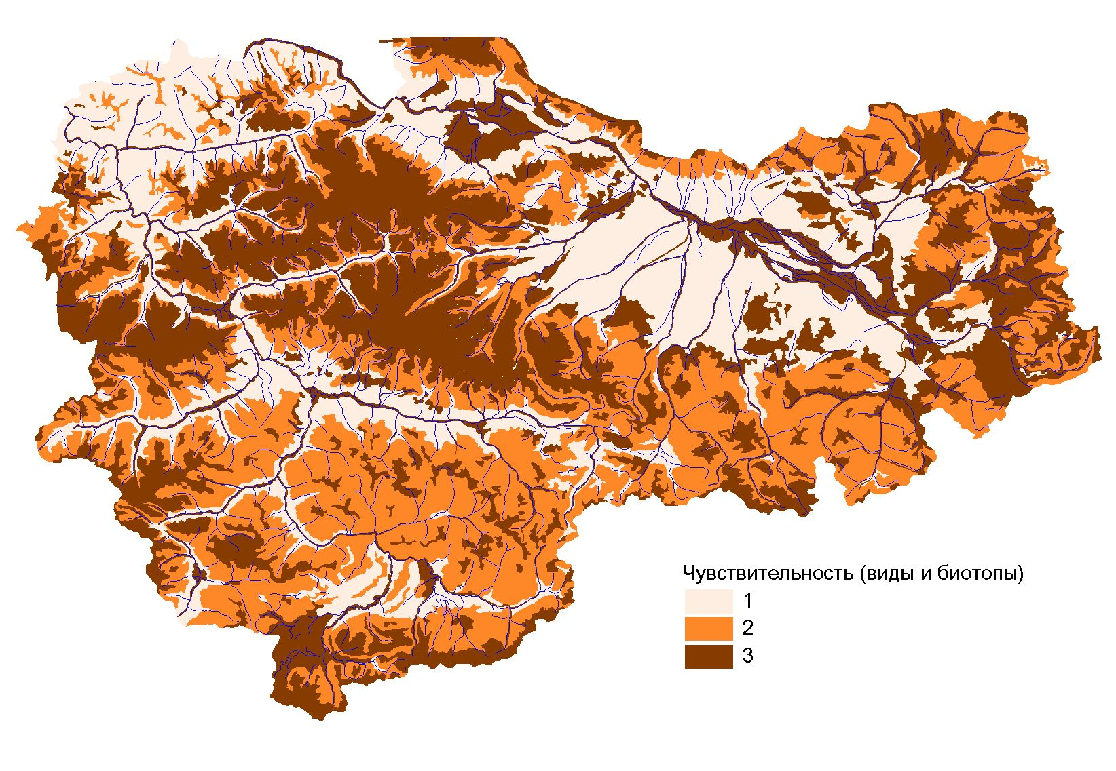
Рис.1. Оценка видов и биотопов по значимости и чувствительности.

Таким образом, оценка состояния природной среды в категориях значения и чувствительности исходит из естественных свойств участков местности и ориентирована на информационное обеспечение дальнейших этапов работы.
Основное достоинство описанной технологии заключается в том, что весь объем информации, накопленный в базах данных, использовался на всех этапах работы и в полной мере учитывался вплоть до принятия планировочных решений. Это делает описанную схему очень гибкой и применимой для решения других задач в любых природных условиях и социально-экономических ситуациях.
На основании полученных характеристик значимости и чувствительности по каждому ландшафтному выделу проводились выборки в атрибутивной таблице карты. При этом в первую очередь выбирались ландшафтные выделы с высокой значимостью и высокой чувствительностью, затем с высокой значимостью и средней чувствительностью, затем со средней значимостью и высокой чувствительностью и т.д.
В результате была создана атрибутивная таблица для карт отраслевых целей территориального развития по следующим компонентам: виды и биотопы, климат, поверхностные воды, почвы, ландшафтному разнообразию, расположению объектов историко-культурного наследия, реального использования земель (рис.2).
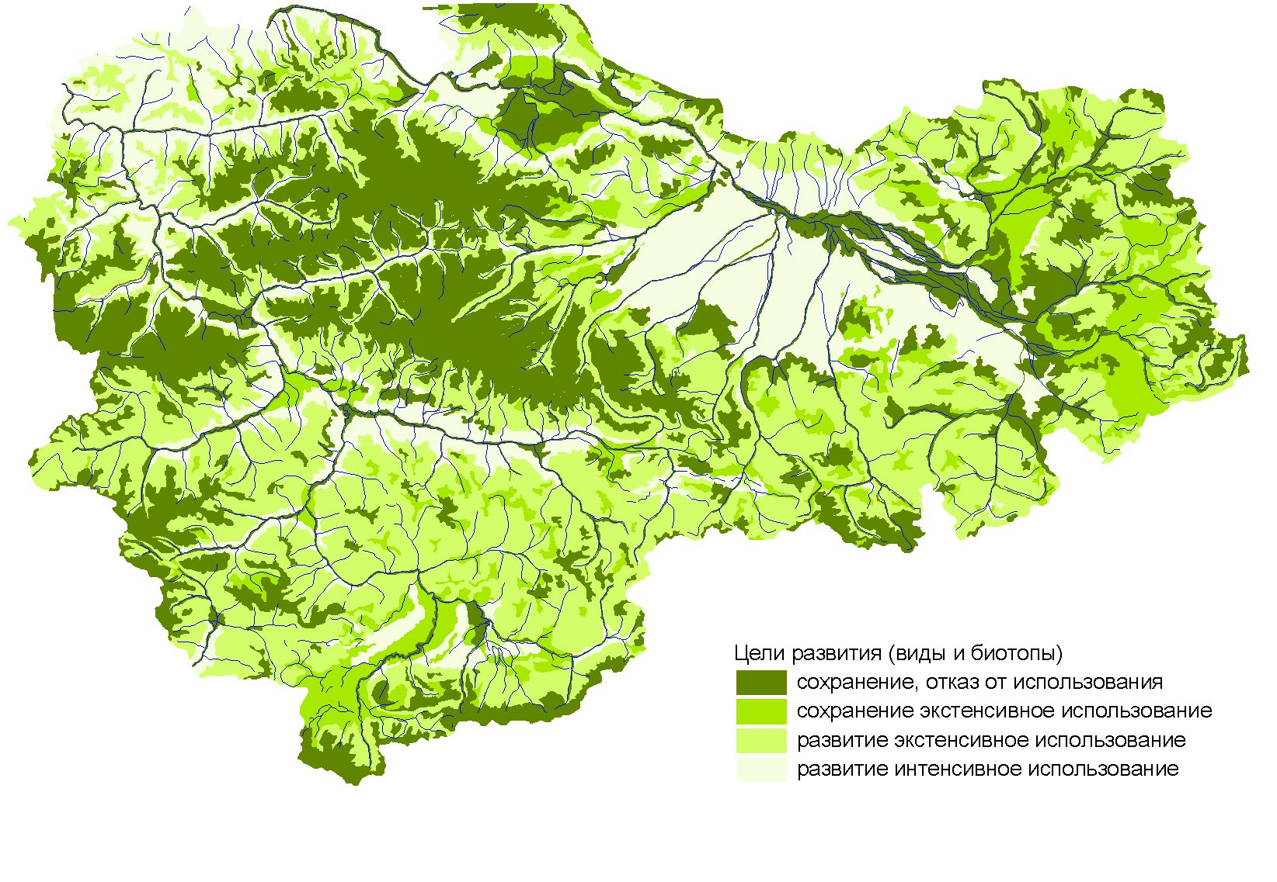
Рис.2. Карта отраслевых целей территориального развития (виды и биотопы)

На основании этой таблицы предлагается следующая градация природопользования территории: сохранение отказ от использования; сохранение экстенсивное использование; развитие экстенсивное использование; улучшение сохранение; улучшение развитие.
В дальнейшем, на основании карт целей территориального развития по изучаемым компонентам, а также с учетом карты реального использования земель по сельским администрациям района составлялась карта интегрированных целей территориального развития района. В результате проведенных исследований были разработаны следующие рекомендуемые виды природопользования.
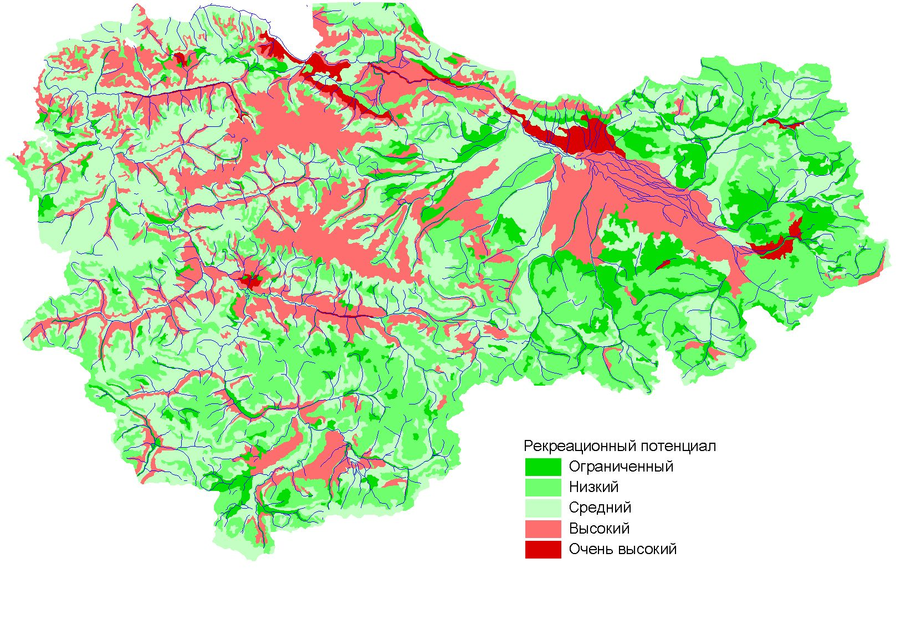
Рис.3. Оценка рекреационного потенциала территории

А. Сохранение
Здесь расположены высокозначимые и высокочувствительные ландшафты: гляциально-нивальные и горно-тундровые. Местоположение краснокнижных видов: снежного барса, горного козла, горного барана и др. Участки горно-таежных ландшафтов. Ядерные части особо охраняемых объектов: Сайлюгемского национального парка, природного парка «Зона покоя Укок».
Создаются для сохранения уникальных, ценных и типичных природных комплексов и краснокнижных видов животного и растительного мира.
Запрет любого хозяйственного и рекреационного использования, охрана и мониторинг территории, научные исследования при условии сохранения природных комплексов.
Выявление мест расположения особо охраняемых биотопов, охрана и мониторинг популяций, научные исследования, эколого-просветительская деятельность.
Б. Территории сохранения и развития
Сохранение и мониторинг целостности природных комплексов, охрана и мониторинг растительного и животного мира, традиционное природопользование (сенокос, выпас скота). Места расположения объектов историко-культурного наследия. Экологический, горный туризм, с обязательным обустройством троп, стоянок, выявление интересных природных объектов.
Значимость средняя и низкая, чувствительность низкая (широко распространенные и легкодоступные, традиционно используемые местными жителями для сенокосов и выпасов). Возможность использования для рекреационной отрасли. Высокие стокоформирующие и стокорегулирующие функции.
В. Территории развития, экстенсивное использование.
Территории традиционного природопользования: сенокосы, выпасы и охота. Средне- и низкозначимые и средне- и низкочувствительные биотопы, почвы. Тундро-степные, степные, опустыненно-степные ландшафты на светло-каштановых маломощных почвах. Горно-таежные ландшафты с кедровыми, лиственнично-кедровыми лесами на горно-лесных бурых оподзоленных почвах.
Г. Территории, нуждающиеся в улучшении.
Улучшение с последующим переводом в категорию сохранения экстенсивного использования. Территории вокруг населенных пунктов, горно-долинные ландшафты с разнотравно-злаковыми степями, кустарниками, лугами, местами засоленными на дерново-луговых почвах.
На основании анализа карт отраслевых целей развития были выявлены конфликты природопользования. Это: 1) между биологической продуктивностью пастбищ и растущим поголовьем скота; 2) нарушение технологии мелиорации, приводящей к засолению почв; 3) отставание лесовосстановления от объемов заготовки древесины; 4) конфликт между пропускной способностью ландшафтов и численностью туристов в отдельных участках; 5) проблемы утилизации отходов; 6) между охраной редких видов и хозяйственной деятельностью; 7) проблемы сохранения памятников историко-культурного наследия.
Таким образом, ландшафтное планирование территории Кош-Агачского района будет способствовать сохранению существующего уровня биоразнообразия территории. Эффективное использование комплекса территориального и ландшафтного планирования благоприятствует улучшению состояния природной среды и оптимизации существующей системы природопользования. Комплекс планируемых мероприятий и результатов их проведения должен привести к демократизации общества, и, в конечном итоге, к повышению уровня жизни населения.

Литература
1. Антипов А.Н., Семенов Ю.М. Ландшафтное планирование как инструмент управления природопользованием (на примере Байкальского региона) // Известия РАН. Серия географическая. – 2006. - № 5. – С. 82-91.
2. Экологически ориентированное планирование землепользования в Байкальском регионе. Экологическое зонирование Байкальской природной территории. - Иркутск: Изд-во ИГ СО РАН, 2002. – 103 с.
3. Самойлова Г.С. Ландшафтная карта Кош-Агачского района Республики Алтай. М 1:300 000 // Оценка местообитаний некоторых ключевых видов млекопитающих в Алтае-Хангае-Саянском регионе с помощью специализированной геоинформационной системы. - М.: Российское представительство WWF, 2005.

